Rapport de fin de mission de chirurgie de cataractes au centre communautaire médical de Bala du 03 au 07 janvier 2023

Du 03 au 07 janvier 2023 s’est déroulée au centre communautaire médical de Bala la 15e campagne de chirurgie de cataractes organisée par les ONG « Le Kaïcédrat » et « Léket bi ».
- Préparation de la mission :

- Constitution de l’équipe :
- Pr DIENG Mamour CMIAT/HED/UIDT
- Dr NDIAYE Mar Cabinet IMTEC
- M. MBACKE Abdou chauffeur
- Préparation des consommables et médicaments :
Les consommables et médicaments ont été commandés chez DIMINTER après une expression de besoins basée sur l’inventaire de l’existant fait par le gestionnaire du centre M. DIA Habibou.
- Organisation et déroulement du voyage :
Notre transport a été assuré par les organisateurs de la mission.
Nous avons quitté Dakar le mardi vers 9h pour arriver à Bala vers 20h après deux escales à Kaolack et à Koungheul.
Notre voyage s’est passé dans de bonnes conditions à l’aller comme au retour.
- Activités opératoires

- Organisation des activités et du bloc
Nous avons été accueillis par M. DIA et M. DIATTA Assane TSO. L’installation du bloc et le tri des instruments fonctionnels ont été effectués. Ces derniers ont été rangés par catégories pour faciliter le service.
Une nouvelle table électrique et un nouvel autoclave ont été réalisés.
Les activités opératoires se sont déroulées du Mercredi 04 au Vendredi 06 janvier. Nous démarrions les interventions après la visite préopératoire (VPO) et postopératoire (à partir de J2) des patients préalablement recrutés par le TSO en plus de quelques avis sur des cas difficiles. Tous nos patients ont subi une anesthésie sous-ténonienne à base de 3 ml de lidocaine 2% non adrénalinée et bénéficié d’une prémédication à base de 0,5 mg d’alprazolam comprimé 30 min avant la chirurgie. L’ordre de passage était établi selon l’âge et les comorbidités. Les 10 premiers patients pouvaient boire du café ou du lait et les 10 derniers pouvaient prendre une collation.

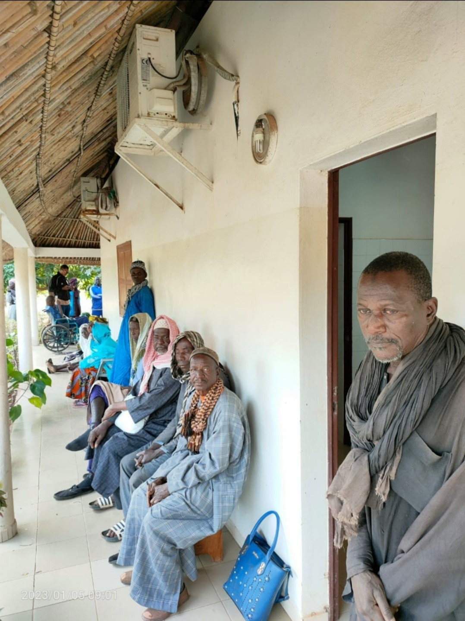
Patients en attente de VPO et leurs accompagnants
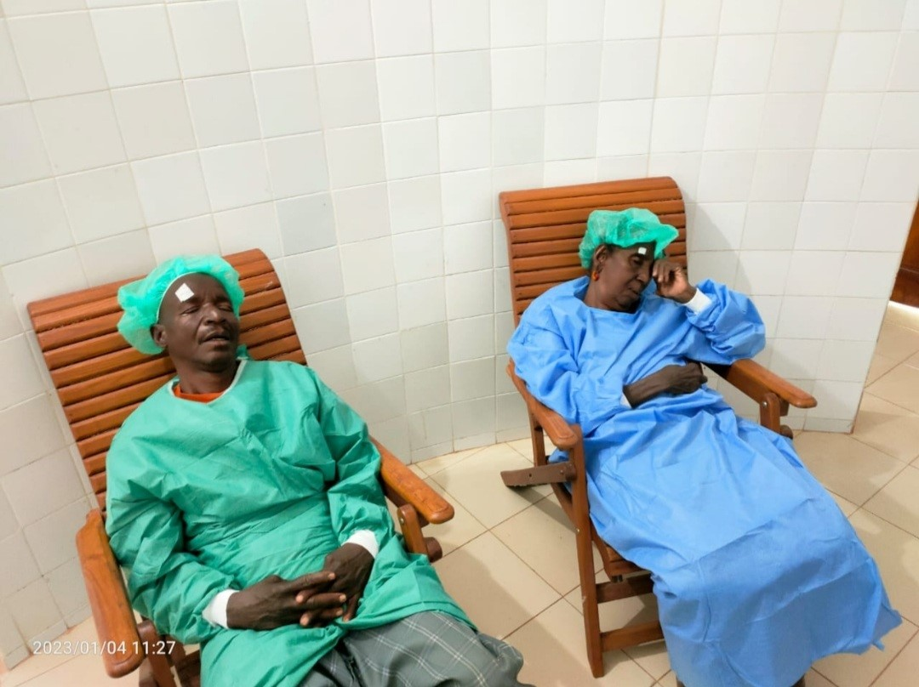
Patients assoupis sous l’effet de la prémédication en salle de préparation
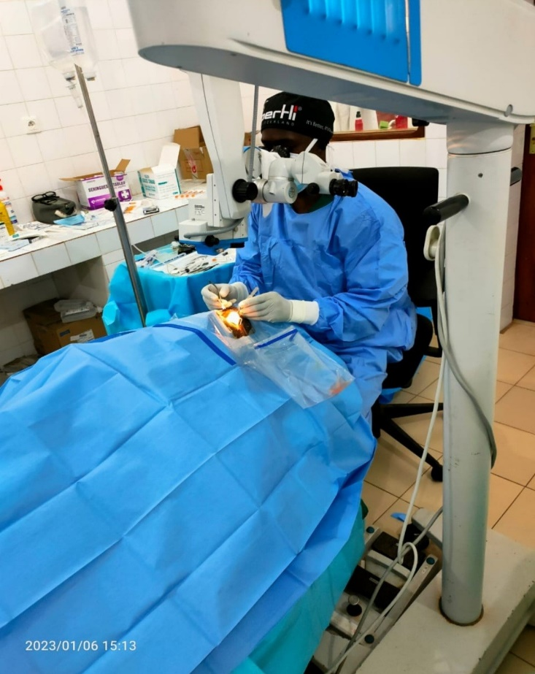
Pr DIENG en peropératoire

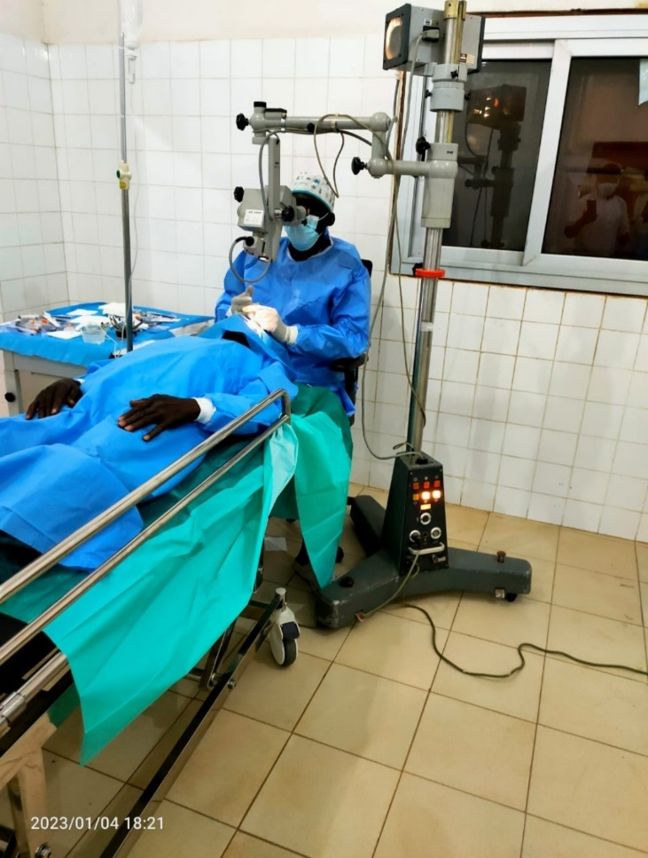
Dr NDIAYE en peropératoire

- Bilan des activités
En trois jours 62 patients âgés de 30 à 96 ans ont été opérés de cataracte par extraction extracapsulaire suivie d’une implantation en chambre postérieure (EEC+ICP) dont trois combinées avec une exérèse de ptérygion sans incidents avec des suites simples. On dénombrait 26 hommes et 36 femmes. Seuls trois patients ont été récusés.
Les détails sont répertoriés dans le tableau ci-après.

Tableau des activités de chirurgie

Dates | Nombres d’actes | Sexe | Nature des actes | Récusés
Mercredi 04/01/23 | 21 | -09 F  -12 H | 21 cataractes | 01 glaucome(GPAO) terminal
Jeudi 05/01/23 | 25 | -17 F  -08 H | 25 cataractes | 01 rétinopathie pigmentaire
Vendredi 06/01/23 | 16 | -10 F  -06 H | 16 cataractes | - 1 hypertonie oculaire + ulcère de cornée
Total | 62 | - 36 F  - 26 H | 62 cataractes dont 03 combinées avec exérèse ptérygion | 03

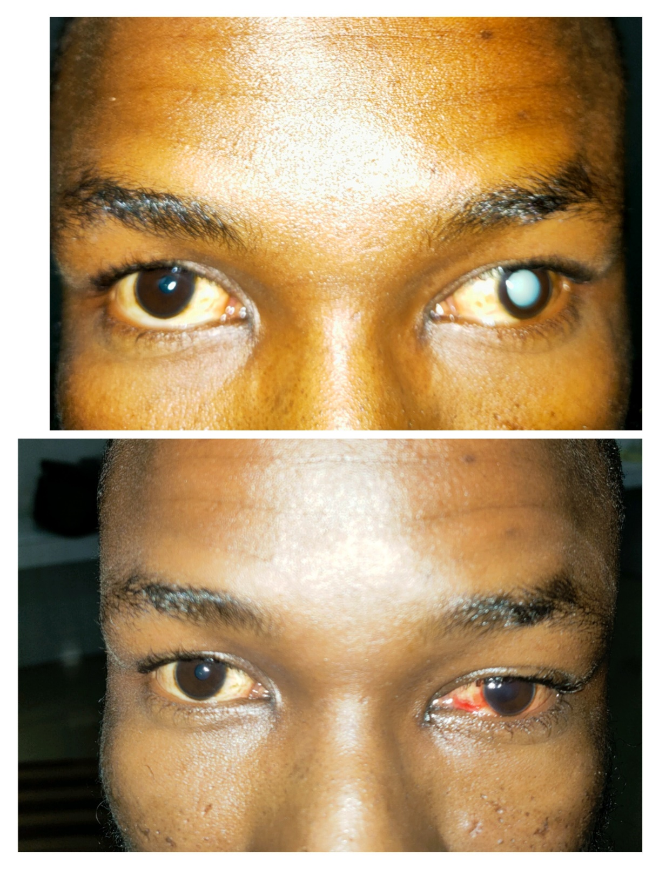
Jeune patient porteur de cataracte blanche totale unilatérale gauche en pré et postopératoire

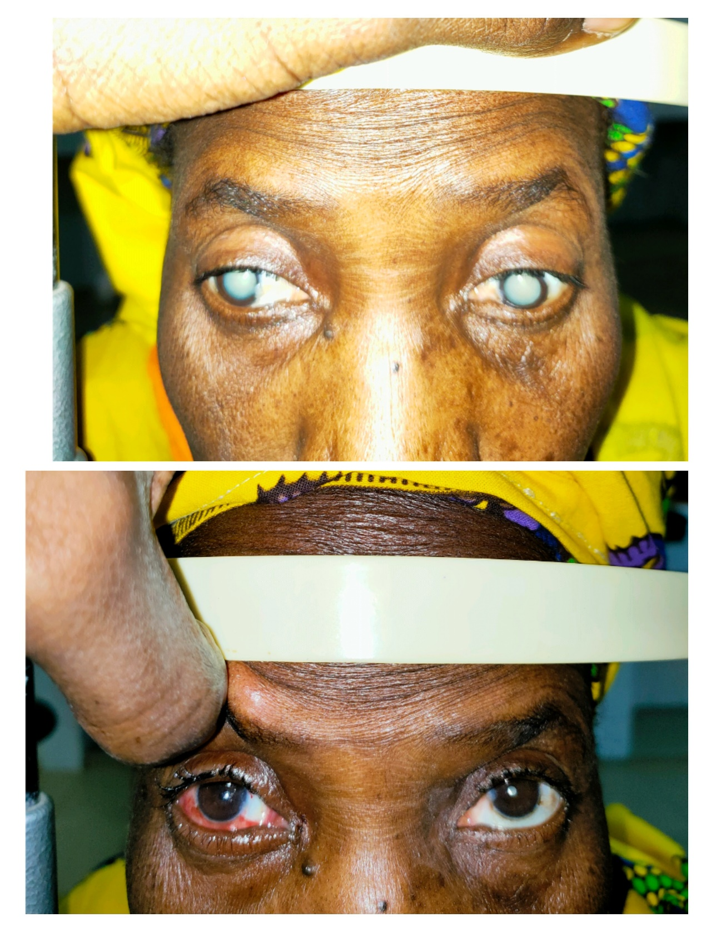 Patiente avec cataracte blanche totale bilatérale + ptérygion en pré et postopératoire (combinée cataracte + ptérygion à OD)

- Problèmes et solutions proposées

1- Difficultés rencontrées :
- Manque de double-courants et de certaines pinces.
- Absence de biométries
- Bancs insuffisants pour patients et accompagnants
2- Solutions proposées
- Renouvellement des instruments surtout des doubles-courants
- Achat de clés USB pour l’échographe afin de stocker les données à imprimer
- Construction de nouveaux bancs pour augmenter le nombre de places assises
IV- Remerciements
- Toute l’équipe de Bala drivée par le Dr FAYE Ibrahima et M. DIA Habibou pour leur hospitalité
- M. DIATTA Assane pour son efficacité
- Dr NDIAYE Mar pour son investissement
- M. MBACKE Abdou pour son professionnalisme
- ONG« Le Kaïcédrat » et « Léket bi » pour leur belle initiative

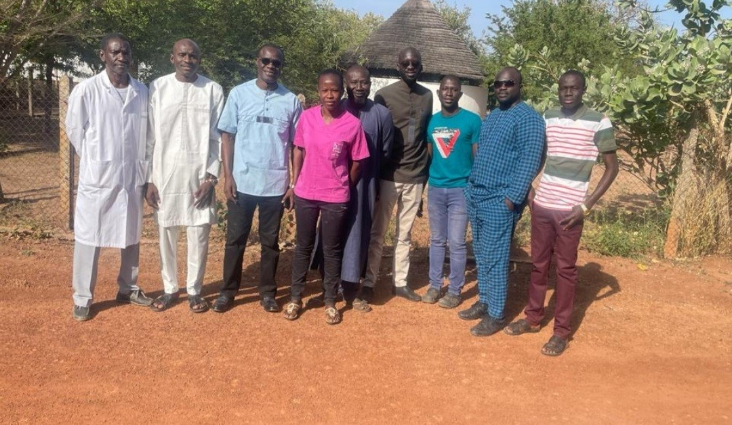 Photo de souvenir de fin de mission avec des membres de l’équipe devant l’entrée de l’agora

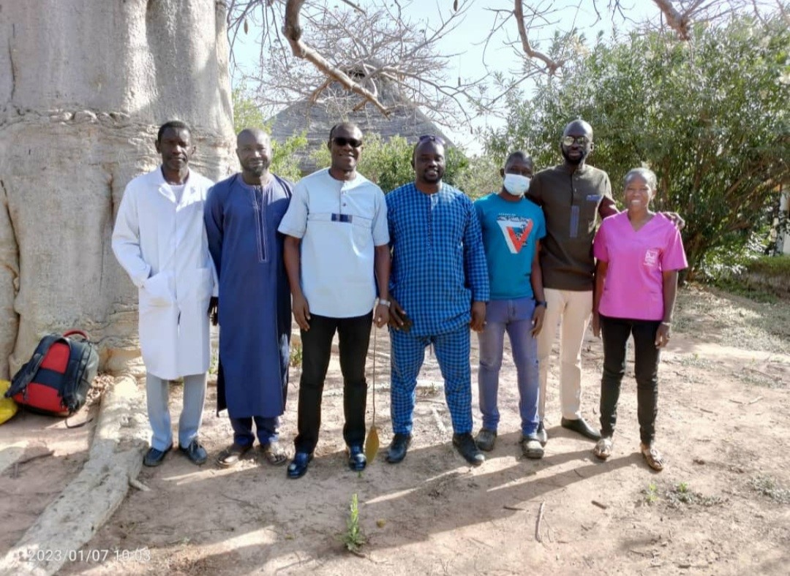
Photo de souvenir de fin de mission avec l’équipe de chirurgie sous le baobab mythique du centre

Conclusion
La 15ème mission de chirurgie de cataracte a coïncidé avec le début de l’année 2023 ce qui a un peu raccourci la durée de la campagne. Toutefois elle s’est bien déroulée avec l’apport de toute l’équipe.
L’activité chirurgicale menée à Bala a un réel impact sur la qualité de vie des populations défavorisées de la zone et pourrait servir de base pour un futur centre de perfectionnement au profit des jeunes spécialistes en ophtalmologie.

Médecin Lt-Colonel DIENG Mamour
Ophtalmologiste
Maître de conférences agrégé à l’UIDT
Médecin chef du CMIA de Thiès
Email : mourma502@gmail.com
Tel : +221776409363

